Promocje Samsung Galaxy S6
Promocje na smartfony to już codzienność. Jednym z nich, na który warto zwrócić uwagę jest Samsung Galaxy S6.

Promocje Samsung Galaxy S6
Obecnie promocje na smartfony to już norma. Przed zakupem telefonu szukamy sklepu, który zaoferuje nam najlepszą cenę. Bardzo popularny model Samsunga czyli Galaxy S6, pomimo swojej daty premiery jest dalej chętnie wybieranym telefonem. Internetowe sklepy prześcigają się żeby dać jak najlepsze promocje na Samsung Galaxy S6.

Dlaczego warto wykorzystać promocje na Samsung Galaxy S6?
Kupując telefon na promocji nie tylko oszczędzamy pieniądze, ale także mamy okazję na sprawdzenie danej marki. Regularna cena często zniechęca nas do zakupu. Pewnie nie raz zastanawiałeś się jak sprawuję się smartfon Samsunga, lecz flagowe modele były drogie. W takiej właśnie chwili korzystamy z promocji oferowanej przez sklep. Umożliwia nam to zakup wymarzonego telefonu w obniżonej cenie.

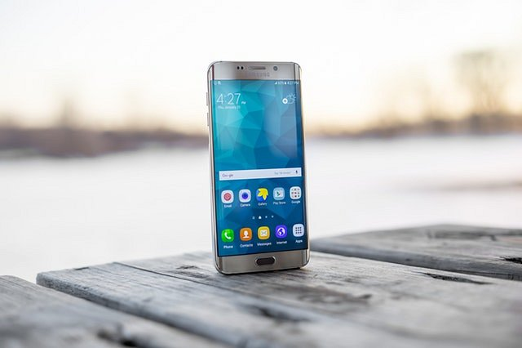
Specyfikacja Samsunga Galaxy S6
Samsung Galaxy S6 wykonany jest z wysokiej jakości materiałów. Smartfon posiada obudowę z dwóch rodzajów szkła, zamkniętą w metalowej ramce. Model ten posiada wyświetlacz Super AMOLED o rozmiarze 5,1 cala. Aparat przedni oraz tylni w tym modelu posiadają zwiększoną rozdzielczość oraz obiektyw o jasności F1.9. Dodatkowo posiada funkcję szybkiego ładowania. Wewnątrz telefonu znajduję się ośmiordzeniowy procesor. Dobry aparat oraz wysoka wydajność to cechy modelu Galaxy S6.
Promocje Samsung Galaxy S6

